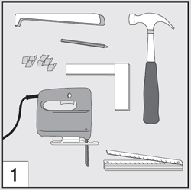Инструменты, которые Вам понадобятся в процессе укладки: молоток, электролобзик  или ножовка, карандаш, рулетка, клинья для отступа от стен, подбивка. | 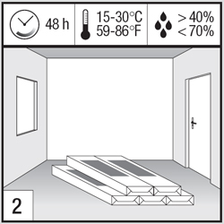  Перед укладкой пачки ламината должны пройти аклиматизацию в помещении, где будут уложены, не менее 48 часов. Нормальным для укладки является следующий микроклимат помещения: 15-30 град, влажность от 40% до 60%. При других показателях пол укладывать нельзя | 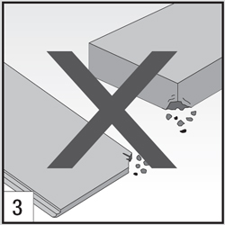  Проверяйте планки ламината до и во время укладки. Рекламационные претензии на уложенный ламинат, имевший видимые производственные дефекты - не принимаются.
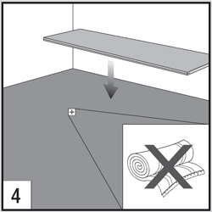  Старые напольные покрытия необходимо снять. Основание пола должно быть сухим, ровным, чистым и иметь достаточную несущую способность. | 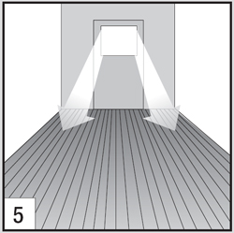  Укладка панелей ламината, как правило, выполняется параллельно к основному источнику света. | 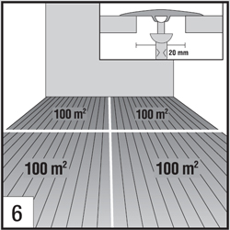  Допускается укладка ровных участков ламината без компенсационных швов до 100 м.кв. В случае если площадь пола больше, надо делить ламинат на участки не больее 100 м.кв. с помощью компенсационных швов

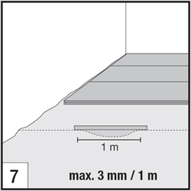Максимальный перепад ровности пола-основы составляет не более 3 мм на 1 м длины. В случае, если перепады более значительные - пол-основу необходимо выровнять до укладки ламината. | 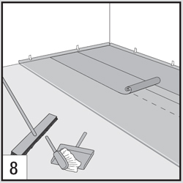  На всех минеральных основаниях (не на деревянных) уложите внахлест не менее 200 мм полиэтиленовую пленку толщиной минимум 0,2 мм (для пароизоляции). Затем уложите звукоизоляционную подложку (если нет встроенной). | 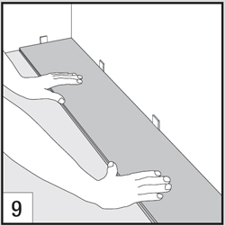  Укладка ламината начинается от стены (твердого упора). Шипом в сторону стены. Шип первого ряда рекомендуется срезать. При укладке методом плавающего пола ОБЯЗАТЕЛЬНО оставлять зазор минимум 10 мм до стен и всех неподвижных предметов.
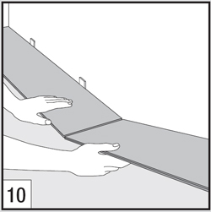  Сначала уложите первый ряд, скрепив планки по короткой стороне. не забудьте соблюдать отступ от стен и фиксированных предметов 10мм. | 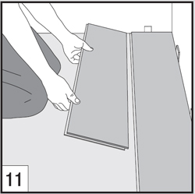  Уложите первую планку второго ряда, вставив шип в паз по длинной стороне. | 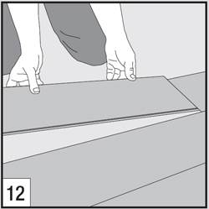  Соедините вторую планку второго ряда по короткой стороне с первой.

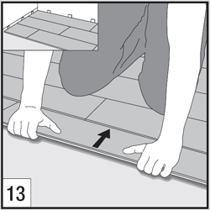  Далее подведите планку по длинной стороне к замку предыдущего ряда, приподнимите на 30 градусов и аккуатно защелкните замок. | 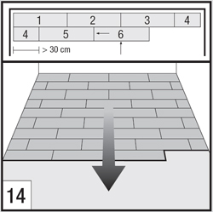  Отрезок последней планки предыдущего ряда можно использовать в начале следующего, если его длина не менее 30 см и расстояние между швами по короткой стороне соседних рядов также более 30 см. | 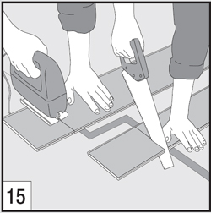  Для получения более ровного края, рекомендуется резать ламинат с помощью электролобзика лицевой частью вниз, ножовкой - лицевой частью вверх.
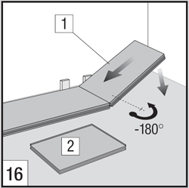 | 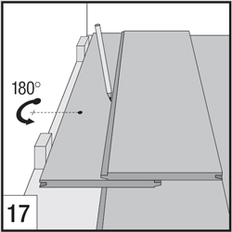 | 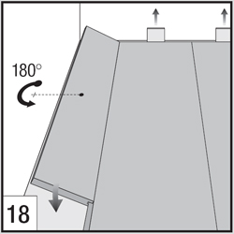

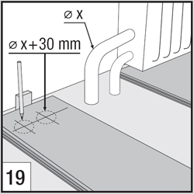На этом и следующих двух картинках показано, каким образом организовать проходы для труб в ламинате. | 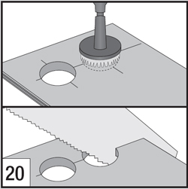 | 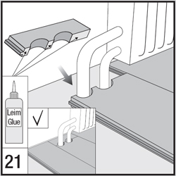Рекомендуется затем накрыть отверстие специальной накладкой или заделать мягким шнуром и герметиком.
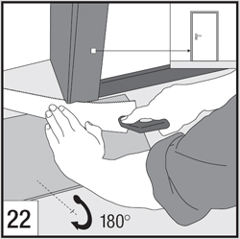При необходимости укоротите деревянные дверные коробки. | 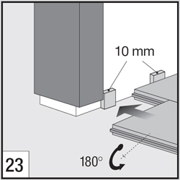Не забудьте о необходимости соблюдения отступа 10 мм. | 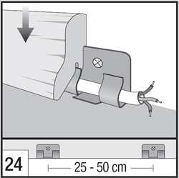Реальное расстояние между клипсами определяется по месту в зависимости от рельефа стены.

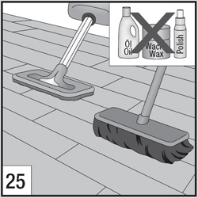Разрешается убирать пылесосом и подметать. Допускается протирать влажной тряпкой. Не используйте абразивные (царапающие / соскабливающие) микроволокна, а также чистящие средства, образующие пленку. | 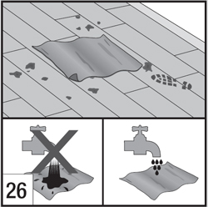Рекомендуемая влажность в помещении 50 - 65 % при 20°C. Предусмотрите настилы очищающие обувь, либо коврики. | 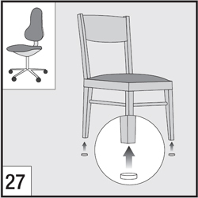На ножки стульев, мебели и др. прикрепите войлочные накладки.

